SLOVENŠČINA – 7. b 22. 4. 2020
Erna, Adis, Žiga, Gabrijel - nimam še vaše domače naloge. Pošljite, prosim, še danes.
V pesmi Pegam in Lambergar si spoznal junaka Lambergarja, ki je rešil cesarski Dunaj pred Pegamom.
Sedaj si pa oglej spodnje slike in prepričana sem, da boš spoznal junaka, ki je Lambergarju zelo podoben. Ravno tako je premagal okrutnega velikana in ravno tako sta se bojevala na Dunaju. Junaka poznaš tudi po tem, da je tihotapil sol. Prepričana sem, da že veš, kdo je to.
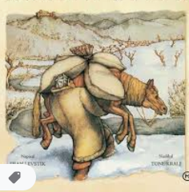
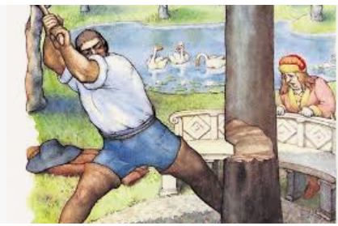

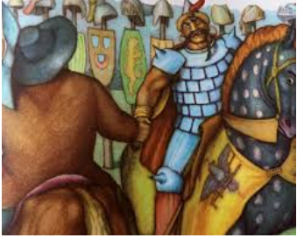

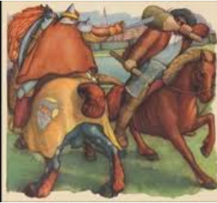
Bravo, če si ugotovil !

Če nisi, naj ti zaupam, da je to Martin Krpan, ki je premagal Brdavsa. Tudi Martina Krpana je za pomoč poprosil cesar.
Sedaj pa odpri berilo in poišči odlomek Fran Levstik: Martin Krpan (v mojem berilu je na str. 20).
Najprej ob robu preglej manj znane besede in njihovo razlago, nato pa odlomek preberi. Če je potrebno, ga preberi 2x.

Zapiši v zvezek naslov: Fran Levstik: Martin Krpan
Prepiši spodnja vprašanja in odgovori.
- Katere književne osebe srečamo v odlomku?
- Katera oseba je glavna?
- Opiši Martina Krpana (zunanjost in značaj)!
- V kateri del zgodbe sodi odlomek, ki si ga prebral?
- Kje se odvija dogajanje v odlomku?
- Ali se vsa zgodba odvija na Dunaju?
- Kaj meniš o nagradi, ki jo je dobil Martin Krpan? Ali so mu na dvoru hvaležni, da jih je rešil sovražnika?

Veselo na delo .
Jutri pa dobiš odgovore na vprašanja.

Kdor želi, lahko prebere celotno besedilo Martin Krpan na strani http://lit.ijs.si/martinkr.html

Kot ste zasledili že v medijih, je ministrstvo določilo, da v maju v okviru dela na daljavo tudi ocenjujemo. Pisno ne bomo ocenjevali. Vprašani boste ustno prek ZOOM-a. Snov, ki jo bom spraševala, vam sporočim do konca tedna, da se boste lahko začeli pripravljati.
Razpored, kako boste vprašani, vam pošljem po prvomajskih počitnicah. Za pomoč pri snovi sem vam vedno na voljo.
Pesmi V mladih brezah tiha pomlad ne bom spraševala.
Domače branje: za letošnjo oceno iz domačega branja bodo zadostovale tri knjige namesto štirih. Preveriti še moram, če je slučajno kdo, ki nima prebranih treh knjig. Tisti bo moral prebrati še tretjo knjigo in mu bom navodila še poslala. Dodatne točke iz bralne značke se seveda upoštevajo.
Za ocene domačega branja vam bom povedala ob ustnem spraševanju.

Če imaš težave, vprašanja, bom na voljo za dodatno razlago vsak dan od ponedeljka do četrtka, med 11.00 in 11.30 uro na spodnji povezavi.
Join the meeting: https://vid.arnes.si/oskbsljzupan

